Stačí pár tahů aneb 3 nápady, jak s popisovači Pilot proměnit obyčejné věci v originály

Praha 8. srpna 2026 – Pořád doma přesouváte z místa na místo jeden lichý talířek nebo nevýrazné stínítko lampy, které vám neladí se zbytkem interiéru? Koupili jste si basic kšiltovku, která je nakonec až příliš obyčejná? S trochou kreativity a tím správným nástrojem jim vtisknete zcela nový vzhled! Značka Pilot přináší hned tři jednoduché DIY tipy, jak s pomocí permanentních popisovačů proměnit nenápadné kousky v originální doplňky hodné designérského ocenění. A vše navíc zvládnete během jednoho odpoledne doma, doslova z gauče.

Upcyklace je skvělý způsob, jak se na věci, které už máme doma, podívat novýma očima. Místo toho, abychom je odložili nebo vyhodili, můžeme využít jejich potenciál a proměnit je podle vlastního vkusu. A nemusí jít o žádné složité projekty, někdy stačí jen pár tahů, jednoduchý motiv nebo trefný nápis. Skvěle k tomu poslouží permanentní popisovače Pilot s různými typy hrotů. Jsou odolné a vynikají vysokou intenzitou barev. Podívejte se hned na tři jednoduché tipy, jak proměnit obyčejné věci v osobité originály.

Lichý talířek jako neokoukaná dekorace
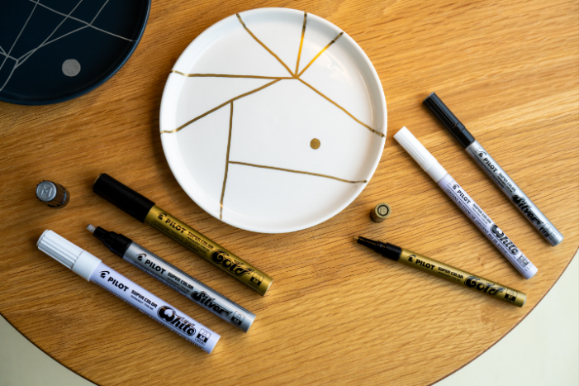
Obyčejný talířek, který už neslouží svému původnímu účelu, nemusí skončit zapomenutý na dně šuplíku. Můžete ho velmi jednoduše proměnit v malý umělecký kousek, který upoutá pozornost hned na první pohled. Na keramice krásně vyniknou kontrastní metalické barvy, které jí dodají luxusní nádech. K tomu vám skvěle poslouží permanentní popisovač s výborným krytím Pilot Super Color v elegantní zlaté, stříbrné nebo bílé barvě. Nemusíte být ani žádný velký umělec – stačí pár tahů, jednoduché geometrické linie nebo abstraktní vzory a neokoukaná dekorace je na světě. Podle zvoleného motivu můžete sáhnout po různých tloušťkách hrotu od extra tenkého až po silný a pohrát si tak s detaily nebo většími plochami. Akrylový hrot s pístovým mechanismem navíc zajistí plynulé nanášení barvy a její dlouhou životnost. A co s hotovým dílem? K talířku připevněte háček a pověste ho na zeď, vystavte na poličku nebo využijte jako odkládací misku na šperky či jiné drobnosti. Pilot Super Color zakoupíte za doporučenou cenu od 78 Kč.

Dodejte basic kšiltovce vlastní signature vzhled
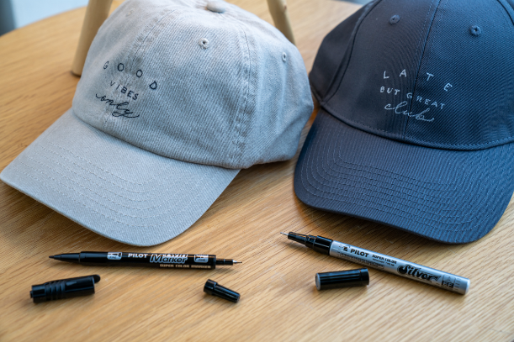
Obyčejná kšiltovka se do šatníku vždycky hodí, ale co když je najednou až moc obyčejná? Přetvořte ji na osobitý kousek, který nikdo jiný nemá! Stačí přidat jedno slovo, nápaditou hlášku nebo motto a z nudného basic kousku se rázem stane personalizovaný módní doplněk. Pro jemnější nápisy na světlém podkladu použijte permanentní popisovač Pilot Twin Marker s tenkým a extra tenkým hrotem, které umožní přesné a detailní nákresy. Inkoust je rychleschnoucí, odolný a k dostání hned ve třech základních barvách: černé, modré a červené. Na tmavších materiálech více vynikne výrazná stopa popisovače Pilot Super Color, která vytvoří kontrastní efekt. Metalická zlatá a stříbrná nebo jasná bílá barva dodají jednobarevnému textilu zářivý detail, který jen tak někdo nepřehlédne. Permanentní popisovače Pilot Twin Marker pořídíte za doporučenou cenu 60,30 Kč, Pilot Super Color pak od 78 Kč.

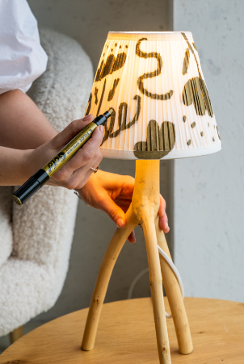
Vraťte okoukané lampě znovu její kouzlo
Teplé světlo lampy zútulní každý interiér. Pokud se vám ta vaše ale už okoukala nebo vám přijde moc obyčejná, zkuste jí vdechnout nový život! S trochou fantazie a několika jednoduchými tahy proměníte její stínidlo v originální bytový doplněk, který dodá pokoji úplně jinou atmosféru. Nápomocen vám může být permanentní popisovač Pilot Super Color, díky kterému vytvoříte dekor podle svého vkusu. Jednoduché organické tvary, abstraktní linky nebo geometrické vzory lampě navrátí ztracené kouzlo a po rozsvícení vytvoří na stěnách a v prostoru zajímavou hru světla a stínů. Syté odstíny s výborným krytím se postarají o nepřehlédnutelný efekt. Barvy popisovače jsou navíc opravdu odolné, takže si nově vytvořený dekor dlouho zachová svůj vzhled. Pilot Super Color pořídíte od 78 Kč a vybírat můžete ze zlaté, stříbrné nebo bílé.

Věděli jste, že…
Upcyklace může přinášet radost hned dvakrát! Nejdříve z procesu tvoření, kdy zkoušíme nové nápady a soustředíme se na kreativní činnost, a podruhé ze samotného výsledku, když vidíme, že jsme obyčejnou a často už nepotřebnou věc proměnili v něco nového a osobitého, co ještě dokáže udělat radost. Upcyklace spojuje kreativitu s vědomějším přístupem, kdy předměty jen slepě nevyhazujeme, ale dáváme jim nový smysl a šanci znovu zazářit. Výsledkem je nejen méně odpadu, ale i dobrý pocit z vlastnoručně vytvořeného originálu.

***

O značce Pilot
Již více než sto let je značka Pilot symbolem inovace a kvality v oblasti psacích potřeb. Společnost byla založena v Japonsku v roce 1918 pány Ryosuke Namiki a Masao Wada pod názvem The Namiki Manufacturing Company. Od roku 1989 nese své současné jméno Pilot Corporation, které odráží její závazek k technologickému pokroku, designu a tvůrčímu přístupu. Na českém trhu je značka Pilot zastoupena od roku 1995.
Díky neustálému výzkumu a naslouchání potřebám zákazníků přinesla společnost řadu revolučních produktů, jako jsou rollery s tekutým inkoustem, gelové rollery nebo celosvětově oblíbený FriXion – roller s termosenzitivním inkoustem. Pilot tak pravidelně nastavuje nové standardy v oblasti komfortu, funkčnosti a inovace.
Společnost klade důraz také na ekologickou a společenskou odpovědnost. Důkazem je získání zlaté medaile EcoVadis, prestižního mezinárodního ocenění hodnotícího udržitelnost a CSR. Se skóre 76/100 se Pilot Corporation of Europe zařadila mezi 5 % nejlépe hodnocených firem na světě, čímž potvrzuje svůj závazek k odpovědnému podnikání a ochraně životního prostředí.



Markéta Knotková
doblogoo
+420 778 430 052
marketak@doblogoo.cz

